Цумадинское управление образования

МКДОУ «Агвалинский детский сад №2» имени Героев Российской Федерации

Белана Э.Б. и Теперика А.В.»

Сценарий новогоднего праздника младшей группы в виде сказки
«Как снеговик носик искал?»

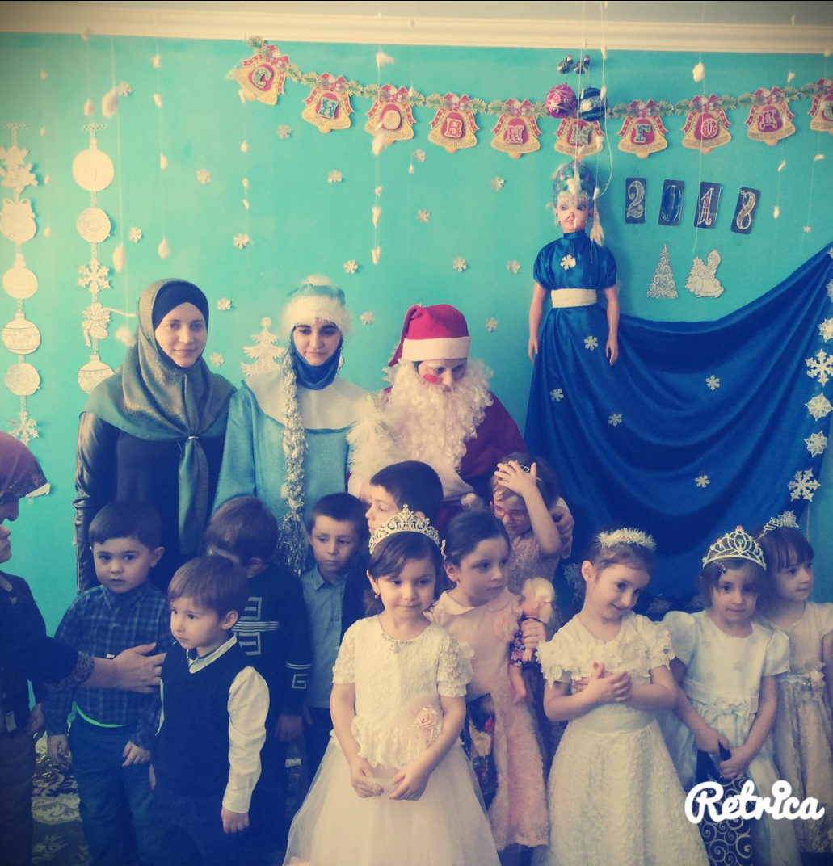

Выполнила: Хамидова Заира

с. Агвали 2017

(Под музыку дети входят в зал и встают перед елкой полукругом).

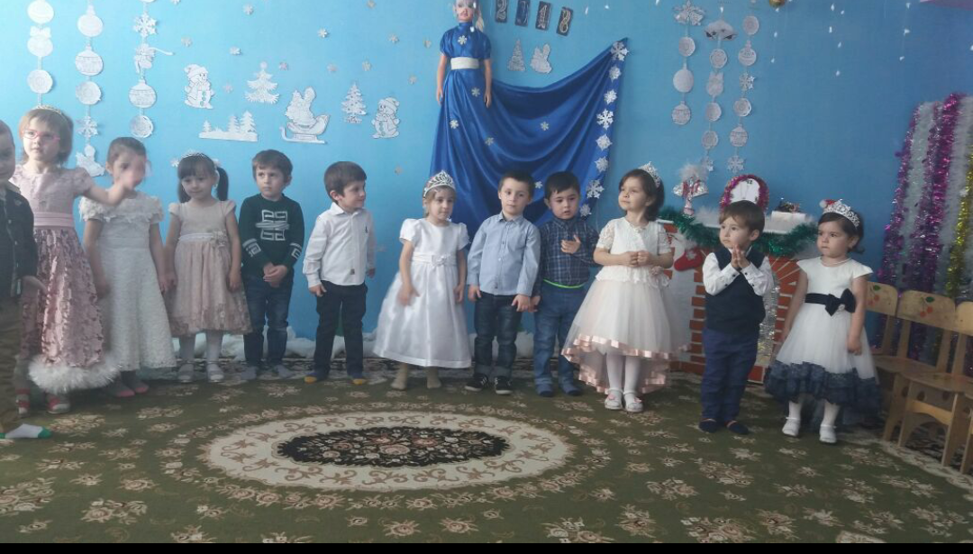

Ведущая:
Ну - ка, быстро, малыши, повернитесь к мамам,
Левой ручкой помашите, а теперь и правой!
Мы рады нашим мамочкам рукою помахать,
И поцелуй воздушный для мамочек послать.
Нам праздник веселый зима принесла,
Зеленая елка к нам в гости пришла.
Хочется ребятам разглядеть игрушки,
Рассмотреть всю елочку,
Снизу до макушки!
Посмотрите, как красиво нарядилась наша елочка…

(Звучит музыка.Дети рассматривают елочку.)

Ведущая: Мне кажется, елочка нам хочет что – то сказать. Слушайте.
(Дети, вместе с ведущей приставляют ручки к уху. Звучит голос елки. Зажигаем огоньки.)

Ведущая:
Глазками цветными,
Елочка мигает.В новогодний хоровод,
Деток приглашает!

Звучит песня «Новогодняяхоровая».
Дети водят хоровод вокруг елки.

Ведущая:
Полюбовались на елочку вблизи, полюбуемся издали. Садитесь, ребята, на стульчики. Порадуем елочку новогодними стихами.
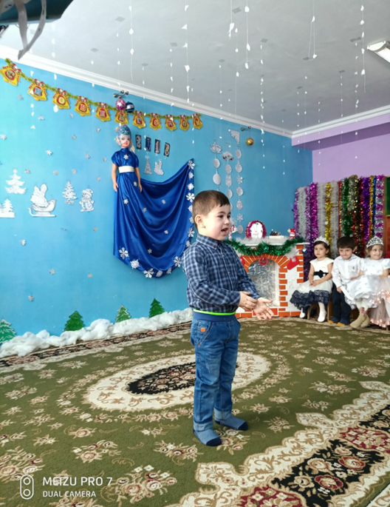

Ребенок 1:
Как пушиста и нарядна,
Елка выросла в лесу.
А теперь пришла на праздник,
Полюбуйтесь на красу.

Ребенок 2:
В зале елочка стоит,
И на ней снежок блестит.
На веточках игрушки,
И конфеты и хлопушки.

Ребенок 3:
Зеленая елка,
К нам в гости пришла.
И праздник веселый,
К нам в сад принесла.

Ребенок 4:
Высока, красива,
Зелена, стройна.
Разными огнями,
Светится она.

Ведущая:
Хорошо снежок скрипит,
Кто - -то в гости к нам спешит …..
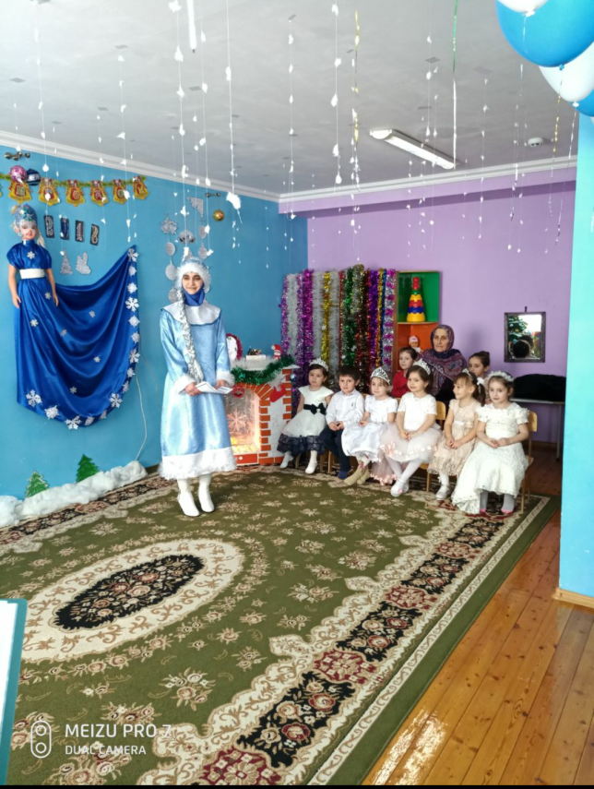
Под Музыку в зал входит Снегурочка.

Снегурочка:
Здравствуйте! А вот и я!
Снегурочкой зовут меня!
Всем я зимний шлю привет,
Взрослым и детишкам.
Папам, мамам, бабушкам,
Девчонкам и мальчишкам!
Ребята, а вы любите зиму,
а за что вы ее любите?
А какие зимние игры любите больше всего?
(Дети отвечают, исполняют танец «Снежинки».)

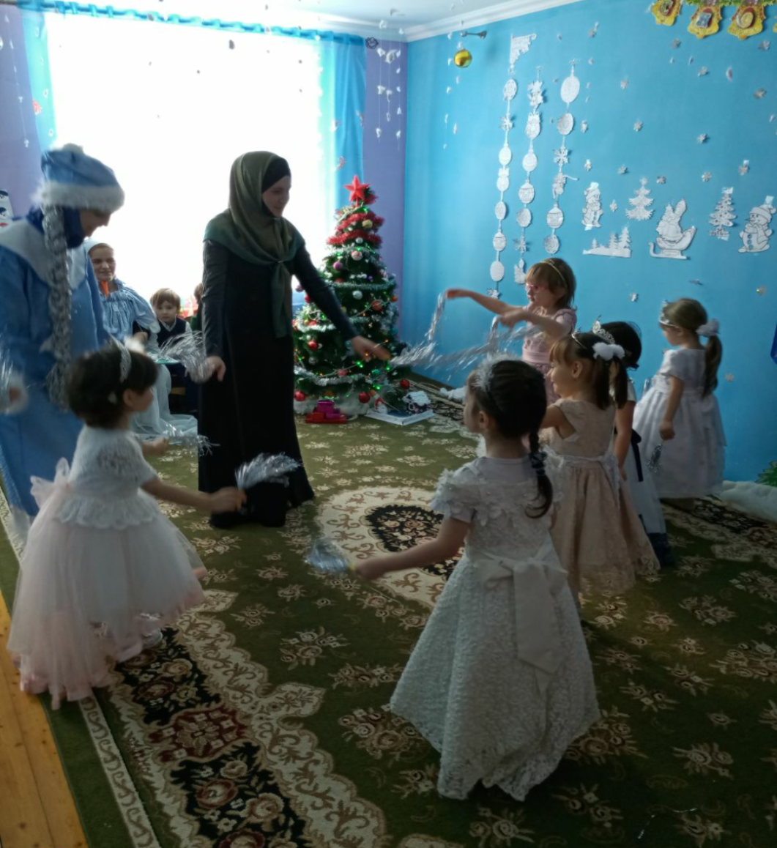

Ведущая:
Снегурочка – волшебница,
На все ты мастерицаА не пора ли всем ребятам,
В сказке очутиться.

Снегурочка:
Все за мной скорей вставайте,
Надо всем в лесок идти. Не зевайте, не кричите,
Сказка будет впереди.

(Дети цепочкой вместе со Снегурочкой обходят вокруг елочки. Садятся на места).

Снегурочка:
В этот новогодний час,
Чудеса свершаются.
В дивном, сказочном лесу,
Сказка начинается…
(В зал входит Снеговик, грустный, закрывает лицо рукой.)
Снегурочка:
Вот это да! Снеговик идет сюда!
Но никак я не пойму.
Плачет он! Но почему?

Снеговик:
У меня стряслась беда,
Посмотри, поймешь сама!
Снеговик убирает руки от лица, и все видят, что у него нет носа.

Снегурочка:
Снеговик, ты кажется нос потерял?
Снеговик горько вздыхает, вытирает слезы.

Ведущая:
Не расстраивайся, мы с ребятами тебе поможем, отыщем носик!

Снегурочка:
Ребята, посмотрите, может у кого-нибудь в кармане носик Снеговика? А под стульчиками нет?
(Дети ищут нос снеговика в карманах, под стульями).

Снеговик:
Как мне теперь без носика? (плачет)
Снегурочка:
Надо помочь Снеговику! Я ведь не одна пришла, я друзей с собой привела.
Ну – ка, елочки — сестрицы,
Выходите веселиться!

Ведущая:
Протягивает Снеговику шишку, примерь – ка Снеговик!

Снеговик:
Я к такому не привык. Этот нос не для меня. Он очень колючий.
Снегурочка:
Эй, снежиночки – сестрицы, нам придется потрудиться!
Девочки-снежинки танцуют вместе со Снегурочкой.

Ведущая:
Вот Снеговик примерь – ка, снежинку.

Снеговик:
Я к такому не привык, этот нос очень холодный. Бррр.

Снегурочка:
Как помочь тебе я знаю,
Свой секрет, я открываю:
Зайчики нам очень ловко,
Могут принести морковку!
Пусть зайчата к нам придут,
И морковку принесут!

Зайчик:
Эй, зайчишки – шалунишки!
Длинноухие братишки!
Поиграем, выбегайте,
И морковки разбирайте!

Мальчики-зайчики исполняют свой танец.

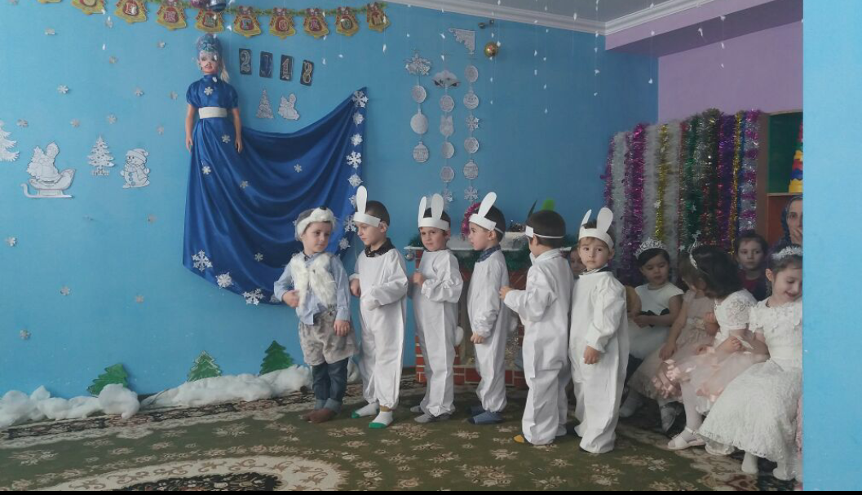

Ведущая:
Вот Снеговик твой носик.
Предлагают несколько морковок на выбор.

Снеговик:
Спасибо, вамзайчатки! Какой красивый у меня носик! Сразу захотелось веселиться!
(Зайчишки играют со Снеговиком.)

Снеговик:
Вы меня развеселили,
Вы мне носик подарили.
Расплясался, заигрался,
Очень жарко в зале стало.
Я сейчас, друзья, растаю

Снегурочка:
А ты в лес скорей беги и Деда Мороза позови.
(Снеговик убегает.)
(Звучат колокольчики, это едет Дед Мороз.)

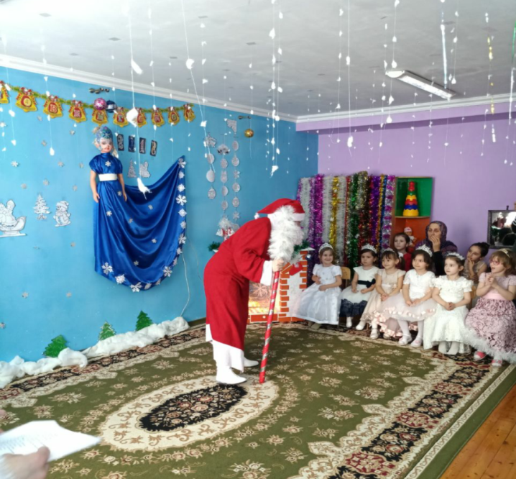

Дед Мороз:
Привет вам, ребятишки,
Девчонки и мальчишки!
Веселые, забавные,
Детишки очень славные.
Поздравляю с веселым праздником.
Вы, ребята, не сидите,
Ближе к елочке идите.

Ведущая:
Мы по кругу все пойдем,
Про тебя, дедушка, песенку споем!

Дед Мороз:
Ребята, а играть вы любите. Давайте поиграем.
Дети с Дедом Морозом играют в игру «Мороз-Красный нос».

Дед Мороз:
А я сяду, посижу,
Да на вас погляжу.
Кто расскажет мне стишок,
Выходи скорей, дружок
.(Дети читают стишки Деду Морозу.)
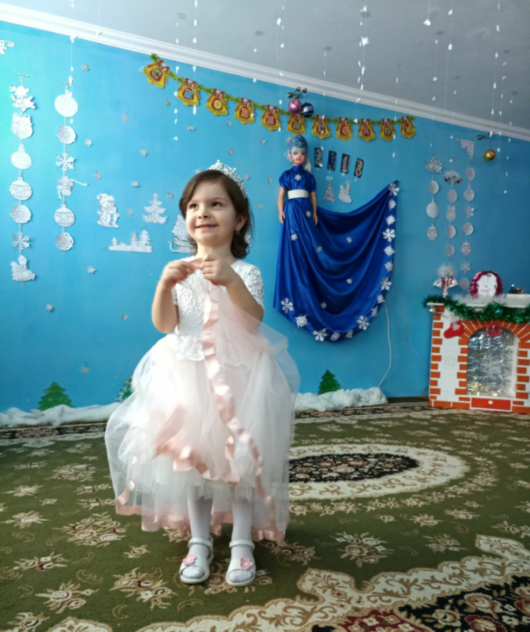

5.ребенок:
Скоро, скоро Новый год!
Скоро Дед Мороз придёт.
Он подарки нам разносит
И стихи читать нас просит.

6.ребенок:
Дед Мороз прислал нам елку,
Огоньки на ней зажег.
И блестят на ней иголки,
А на веточках — снежок!

7.ребенок:
По сугробам напрямик,
Шел веселый снеговик.
А в руках его была
Не корзина, не метла Не плитка шоколадная,
А елочка нарядная!

8.ребенок:
Здравствуй, Дедушка Мороз!
Ты, наверное, замерз?
День гулял по городу,
Отморозил бороду!
Нос клади на батарею —
Я сейчас тебя согрею!

Снегурочка:
Хорошо стихи читали,
Да у елки не играли.

Праздник завершать пора,
Ждет подарков детвора.
(Дед Мороз и Снегурочка раздают долгожданные подарки малышам).
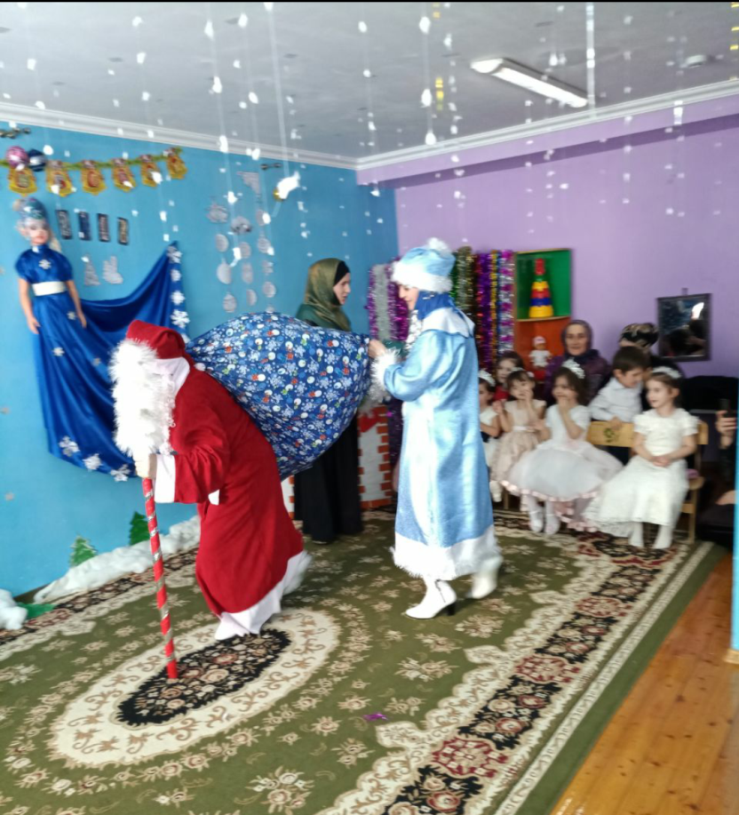

Дед Мороз:
Что ж, друзья, пора прощаться!
В зимний лес нам возвращаться.
Ну, а в следующем году,
Снова в гости к вам приду.
Снегурочка:
С Новым годом всех мы поздравляем,
Радости и счастья вам желаем.
Праздничных забав, веселья и потех,
С Новым годом всех – всех – всех.
(Дед Мороз и Снегурочка выходят.
Дети с подарками уходят в группу.)

